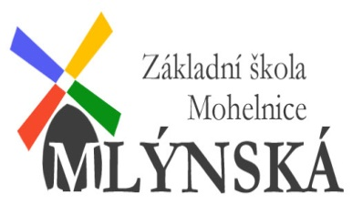
Základní škola Mohelnice, Mlýnská 1

Mlýnská 1, 789 85 Mohelnice

PŘIHLÁŠKA na prázdninovou družinu 26. 8. – 30.8. 2024
(pondělí – pátek)

Jméno a příjmení dítěte…………………………………………………………………………………..
Datum narození …………………………………….Zdr. pojišťovna……..............................
Bydliště……………………………………………………………………………………………………………
Upozornění na zdravotní stav …………………………………………………………………………………………………………………………
Příjmení a jméno zákonného zástupce ……………………………………………………………
Kontaktní telefon……………………………………………………………………………………………...
Kontaktní e-mail………………………………………………………………………………………………..
Dítě bude odcházet : samo v hod. s doprovodem

Dne: Podpis …………………………………………………………………….

